附件6
奥帆营地7天6夜水上运动、航天科技、生活能力训练营

一望无垠的万亩水域
远山崇峦叠嶂
翠绿的一座座小岛
是金牛湖对夏天的期许
在这里享受与大自然共处
身心放松的度假
寻找你不曾见过的风景
皮划艇、桨板、游艇、丛林探险、丛林越野
载人船只制造、航行、自制火箭、烟花秀、
长征二号发射、星象观测、篝火晚会
……
真切感受“让风景动起来”的超凡体验

2022年
冬奥风靡全国
中国航天捷报频传
奥运梦、航天梦、科技梦
成为更多孩子的少年梦想
在这个夏天
我们一起来到金牛湖
体验奥运项目
感受航天尖端科技
让这个夏天更加充实
更加有意义！

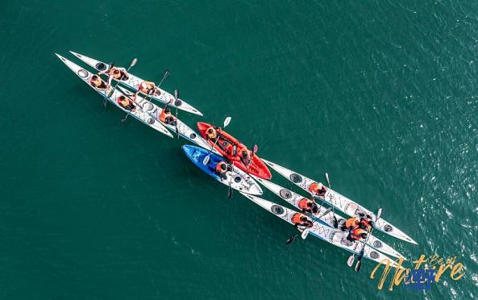
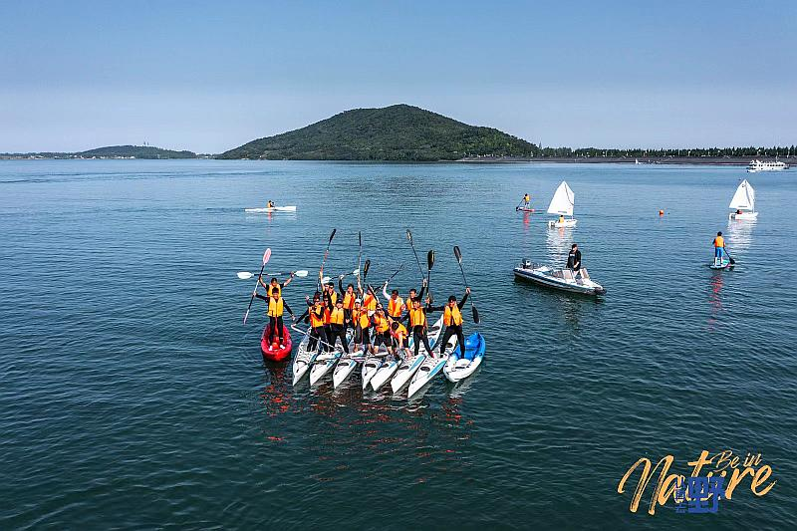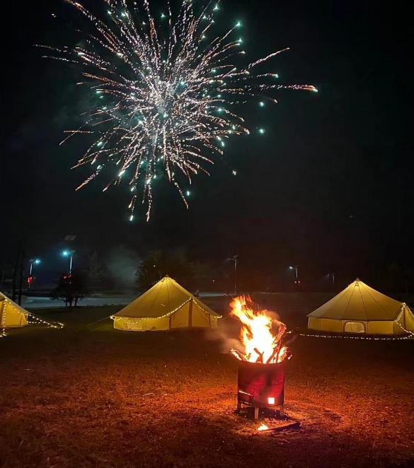
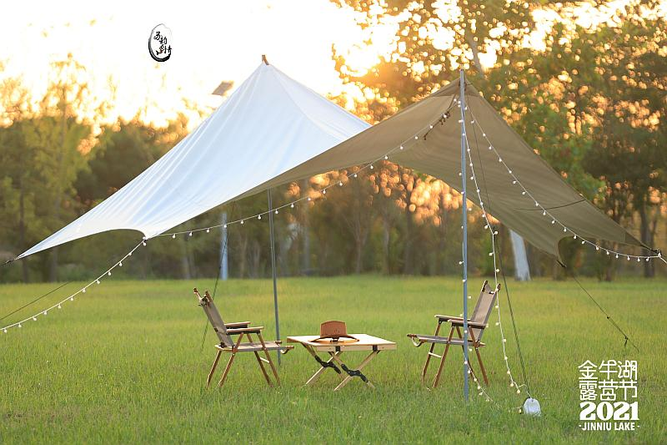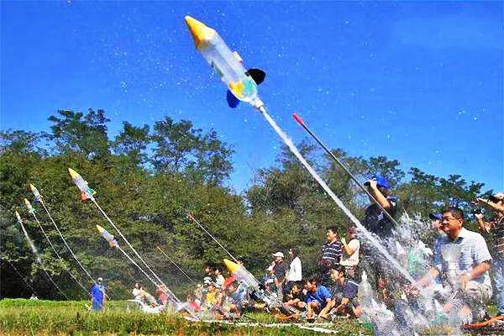
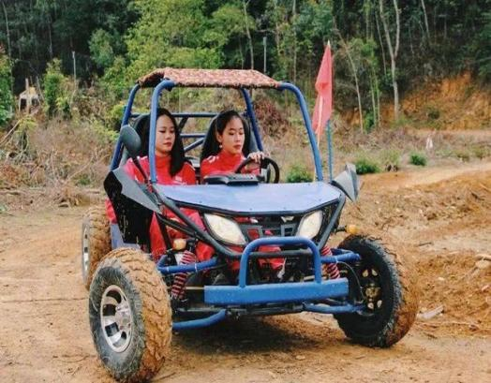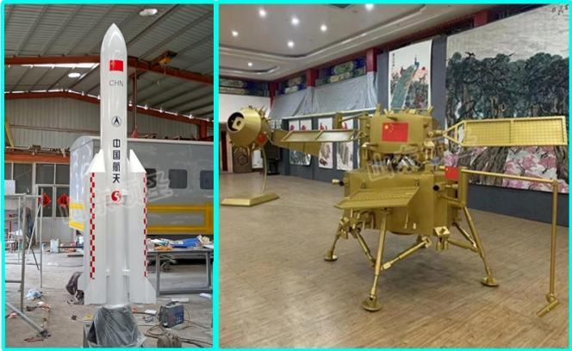

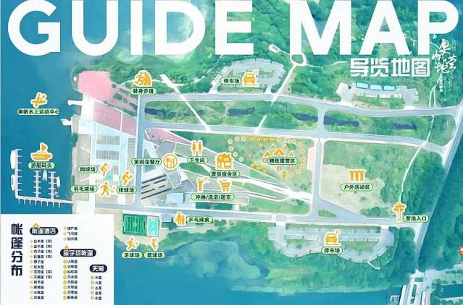
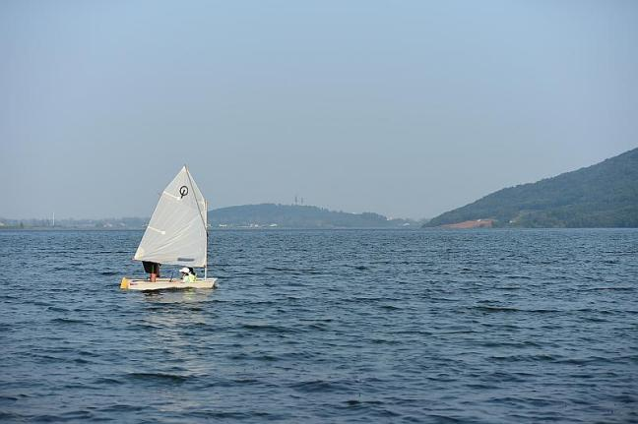
金牛湖是国家AAAAA旅游风景区，地接苏皖六合、天长、仪征两省三地，是国家水利风景区、省级森林公园。金牛湖是经典民歌《茉莉花》的源头，总面积25000亩，2014年南京青奥会帆船等比赛场地便于金牛湖举行。

让孩子有目的地玩耍
作为介于家庭教育与学校教育之间的结合体，营地教育让孩子通过亲身体验去达成目标，完成自我认知，收获身体和心灵的双重成长。
孩子在营地中不是走马观花式的看与学，更不是简单地将课堂搬到户外营地。而是通过“实际经历和体验—观察与反思—归纳经验—测试”，在「有目的地玩耍」中去「深度探索自己」，在寓教于乐中去认识世界、探究自我。
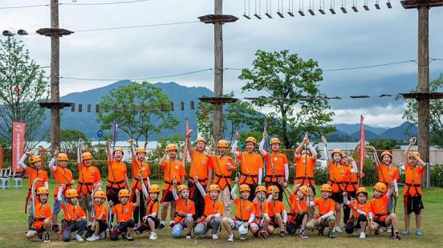
全方位成长体验，开发潜能，能力UP
孩子们从适应新环境、融入新集体开始，从团队协作的营地活动到丰富多彩的运动体验，从考验耐力的皮划艇到勇敢前行的户外探索，孩子们在营地的学习、生活中，提升4C能力（美国21世纪技能学习联盟评选本世纪最需要学习的4种能力，即批判性思维Critical thinking ，沟通能力Communication skills ，团队协作能力Collaboration ，创造与创新能力Creativity and innovation ），收获全面发展。
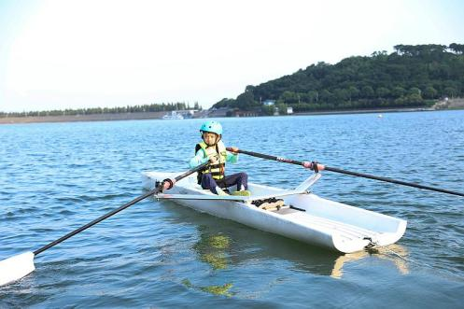
营地课程

DAY 1
上午：营地报道
集合出发前往金牛湖帆船营地报道，分房办理入住，教练员、辅导员辅助营员更换夏令营服装，分组、整队、告知入营纪律等。
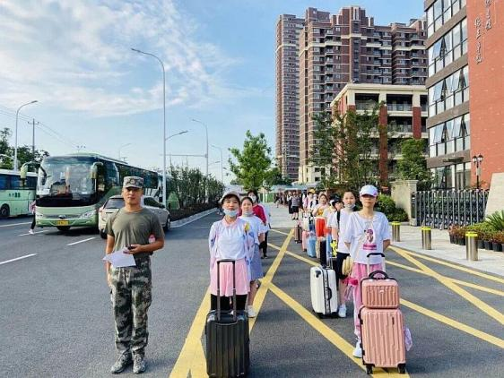
下午：开营仪式
下午四点集合开营，由营长进行开营仪式，营员领取营旗、分队、破冰。
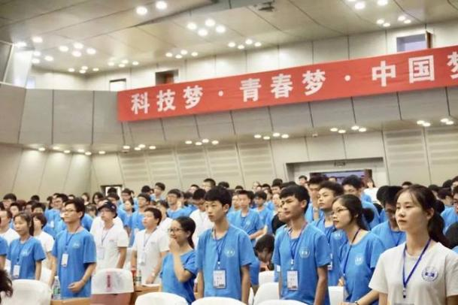
晚上：领导力培养之正向行为约定
营员集体用餐后，晚上将进行正向行为约定，在欢乐的氛围中展现自我，激发领导潜能。

DAY 2
上午：水上运动之皮划艇练习
皮划艇与马术、高尔夫、击剑并称为“四大贵族项目”。在一望无际的金牛湖上，专业教练指导授课，学习皮划艇运动起源、学习户外运动技能、理解水上运动精神，克服内心的恐惧，在劈波斩浪中挑战自我。
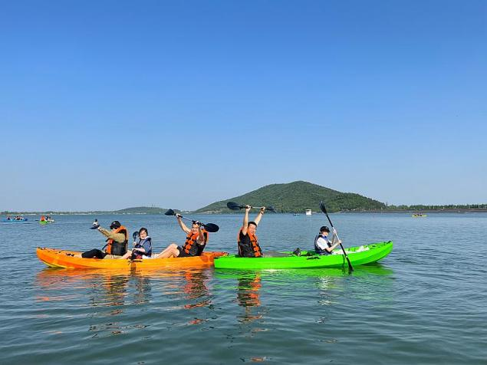
水上救援知识课堂
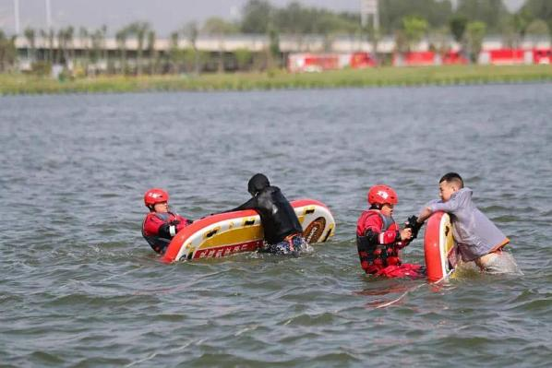
下午：航天科技之水动力火箭制作发射
2022年，中国航天科技硕果累累激发越来越多的少年儿童的航天科技梦，了解航天科技，首先从动力火箭开始，因为，火箭是我们进入浩渺太空的第一步。
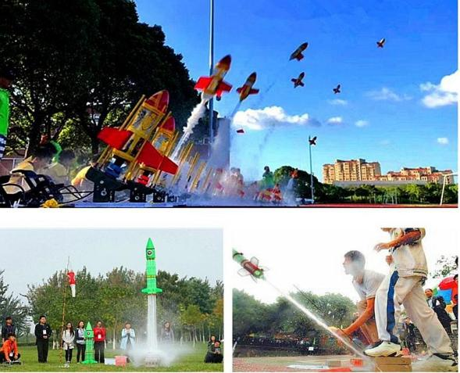
中国现代火箭诞生与1960年，1970年长征一号运载火箭发射成功，1990年长征2号捆绑式火箭发送成功。几十年来，中国逐步建立了酒泉、西昌、太原、文昌四个发射基地。
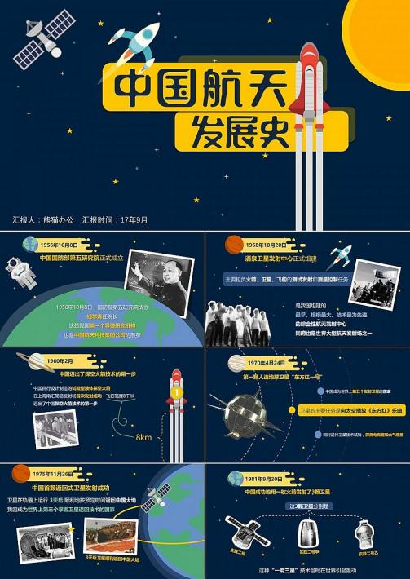

动手能力培养之自制美食之竹筒饭
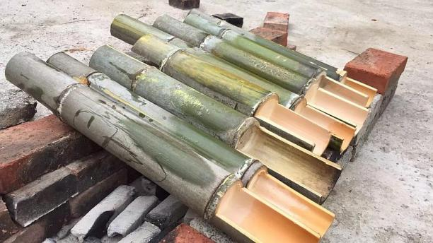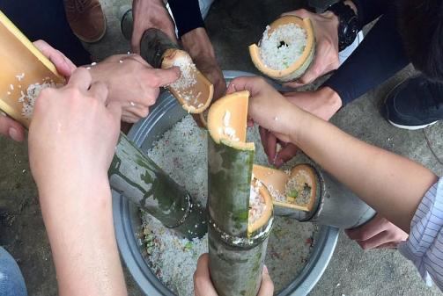

晚上：团队协作能力培养之合力建塔
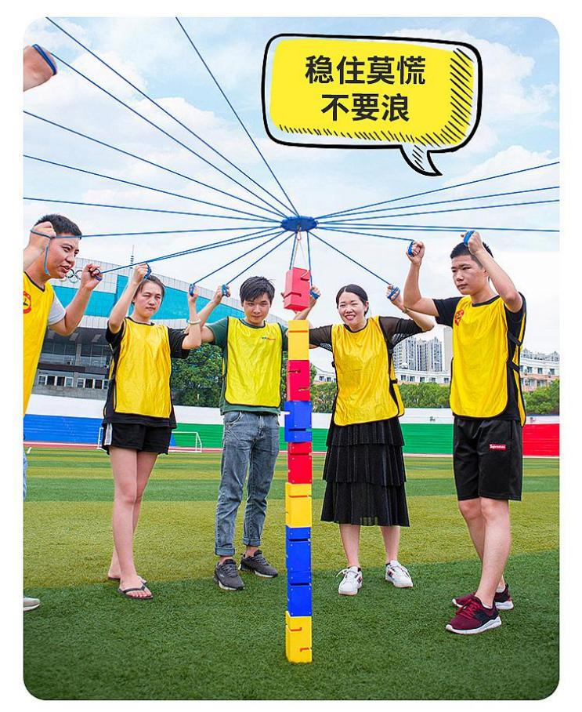

DAY 3
上午：水上运动之皮划艇训练与分组竞赛
在金牛湖奥帆基地，不仅需要学习会皮划艇运动基本技巧，同时还要熟练掌握皮划艇的竞技规则，在今后的皮划艇运动及竞赛观看中，学会以用规则进行评判。
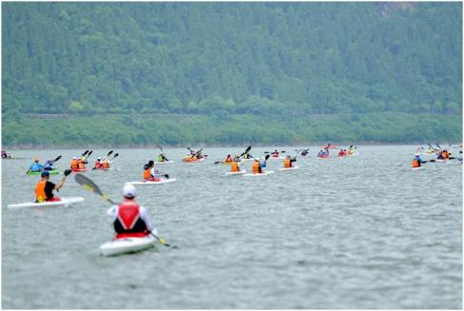
下午：航天科技之火星车制作
2021年中国火星车祝融号顺利登陆火星，不仅是中国的成功，也是全人类的成功，标志着人类探索外太空进入到了一个崭新的阶段。祝融是我国古代传说中的神话人物，也就是“火神”，而祝融号登陆火星也就预示着火神降临，可以说祝融号完美契合了火星。除了与神话传说有关外，祝融好的祝融也表达了两方面的意思，祝表示了人类对航天梦的追求，融则代表协作融合，所以祝融号传承了传统意义，也代表了新一代人的追求。
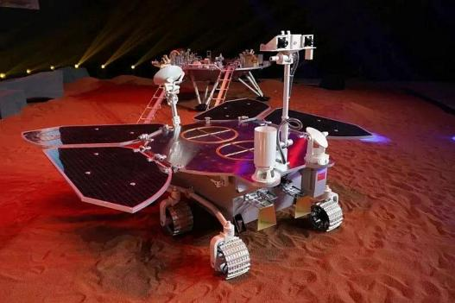
动手能力培养之自制美食之叫花鸡
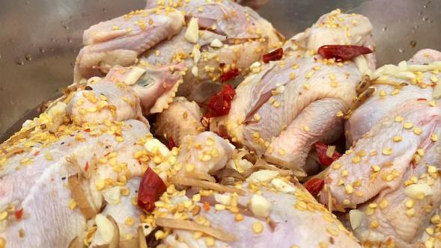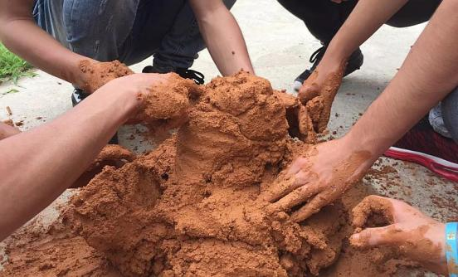
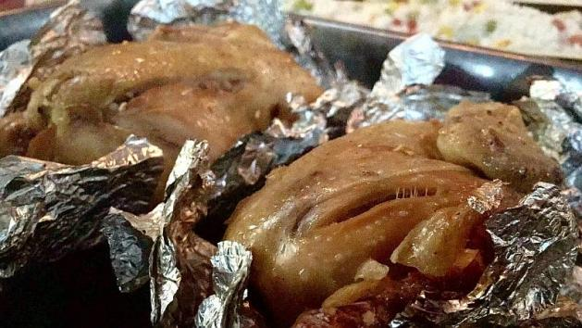

晚上：观察能力培养之夜观生命
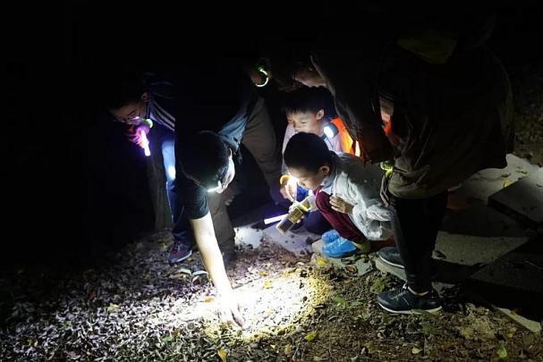

DAY 4
上午：水上运动之载人船只制作与航行
在安全的水上平台内试航，为营员打造的水上娱乐平台。STEM的教学体验模式，让营员脑洞大开，发挥创意。利用硬纸板、木头、PVC、胶带等亲手制作出造型各异的纸船，趣味十足又益智。
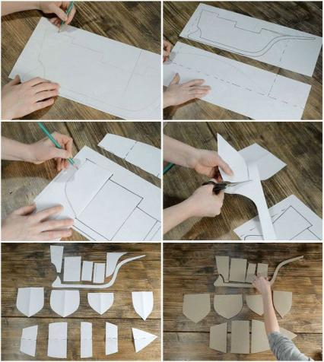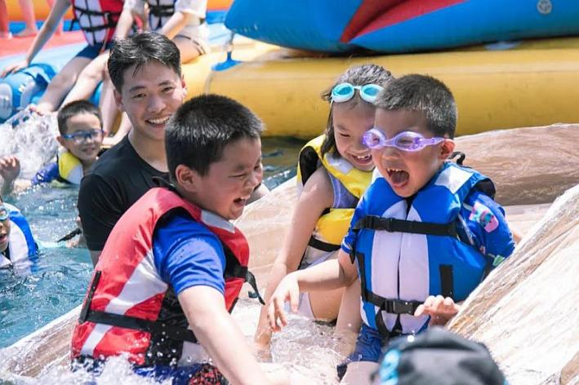
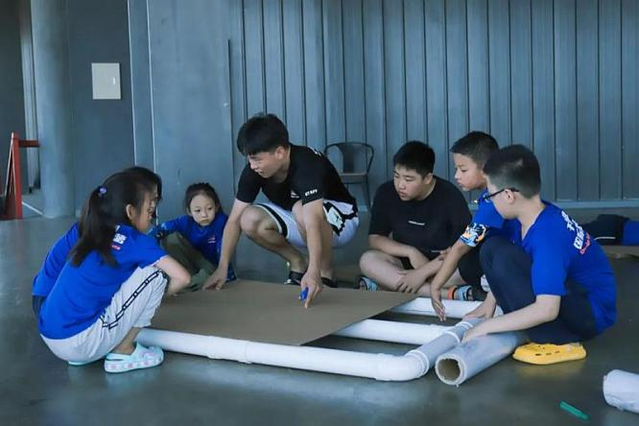
下午：极限运动之丛林探险 丛林越野
探险项目包含了“高空网阵10个关卡、湖景攀树、飞鼠”，分别从胆量、毅力、体力三个方面给予了大家不小的考验。驾驶丛林越野车体验穿越丛林的速度与激情。
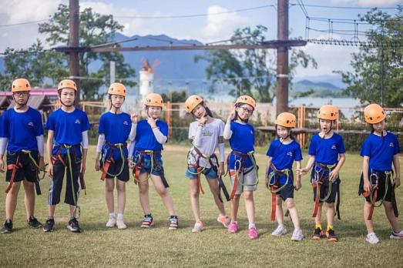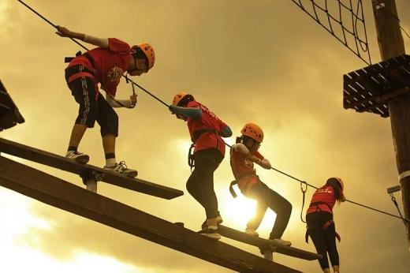
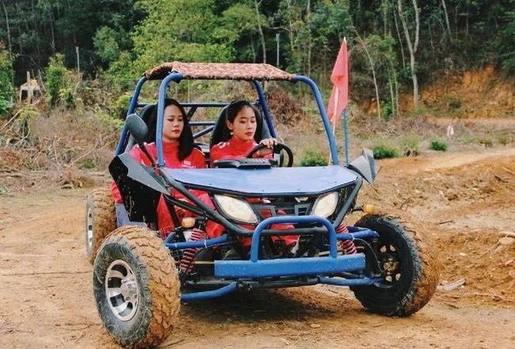
晚上：价值观培养之红色教育——露天电影
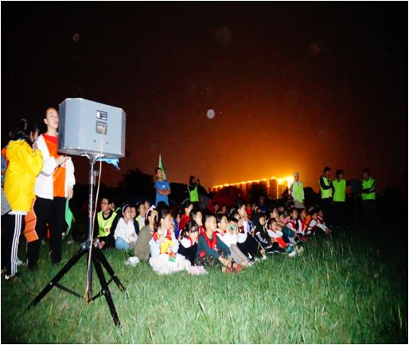

DAY 5
上午：航天科技之东风一号捆绑式运载火箭制作发射
金牛湖的秀水风光，山岭间的银杏、红枫、乌桕等组成了一道妙不可言的美丽画卷。我们走进运动员学堂，大家一起学习燃料火箭工作原理，并且分组制作燃料火箭，并发射体验，大家一起感受科技的力量。
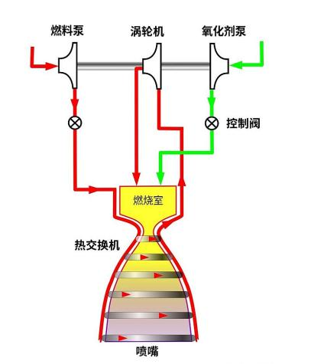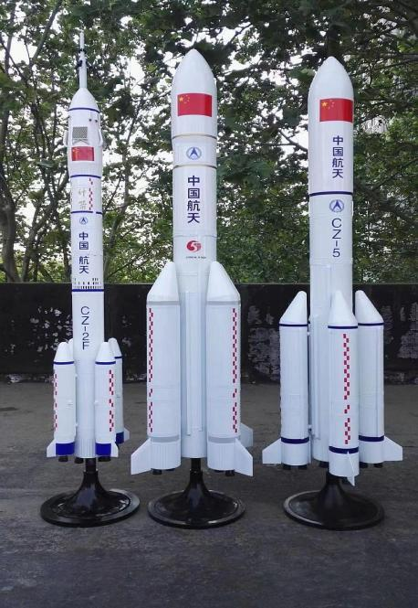
下午：天文科技之天文望远镜制作
望远镜有很多种,按用途大致可分为两类：天文望远镜和军用望远镜等.天文望远镜主要用来观察天文现象,对发现天体、观察星象、预测、证明等有着功不可没的作用；军用望远镜主要为军事用途,对作也战起到非常关键的作用.另外按不同射程/焦距放大倍率不同的望远镜的作用也相差很大，通过望远镜制作，了解焦距、天文等基础知识，激发兴趣。
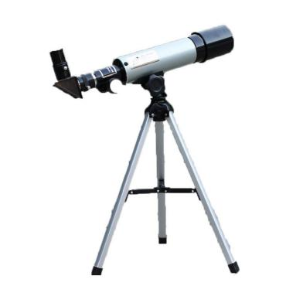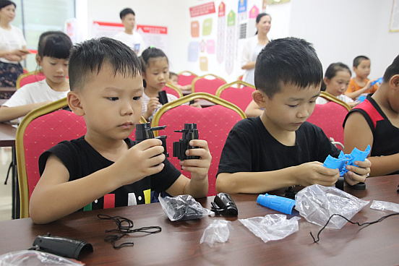

晚上：观察力培养之夜观星象

DAY 6
上午：水上运动之桨板练习
桨板运动，也称立式单桨冲浪，顾名思义，就是站立在冲浪板上划桨前进的冲浪运动。最早，夏威夷的冲浪教练为了在教导学员时方便移动，用划桨助力前行，阴差阳错，反倒促使一项新型水上运动诞生。
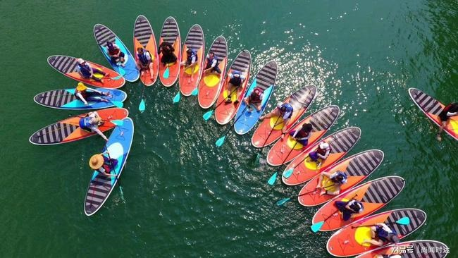
通过桨板运动，让孩子加深与小伙伴之间的友谊，又培养了孩子对于水上运动的爱好。
下午：团队能力训练之罗马炮台
罗马炮台又称罗马炮架，源于冷兵器时代的罗马战场，把大团队分成若干小队，在一个固定的战场内，利用竹木绳索等材料，自制炮架发射水袋弹，此项目要求严密的组织配合、每个人发挥自己的能力，在最短时间内制作最坚固的武器，对其他团队发动攻击，
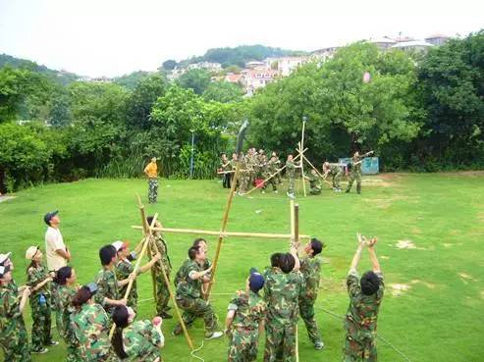

动手能力培养之自制美食之水饺
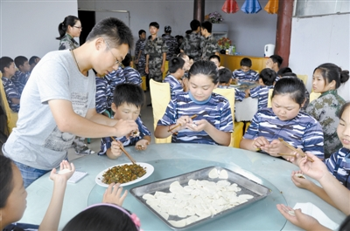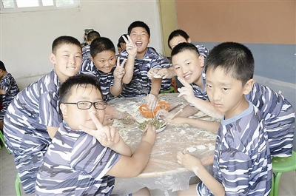
晚上：篝火晚会
夏令营的最后一夜，我们一起点燃心中的篝火，未来，我们聚是一团火，散是满天星。大家围着营火唱歌跳舞，草地、帐篷、星空，以及身旁的小伙伴，大家一起度过一个美好的夜晚。
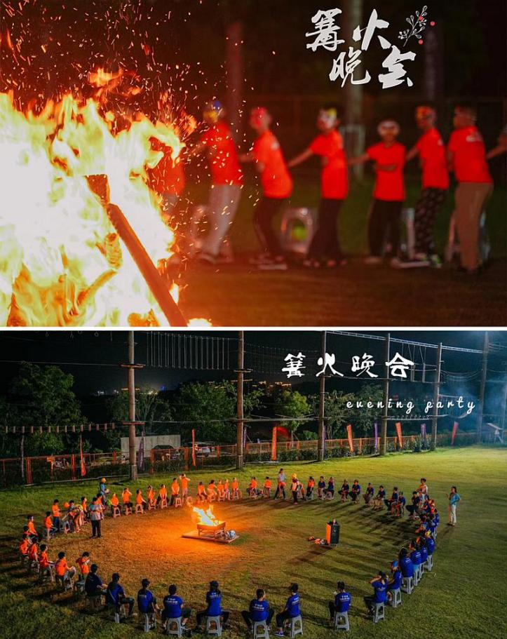

DAY 7
上午：水上运动之桨板练习与竞赛
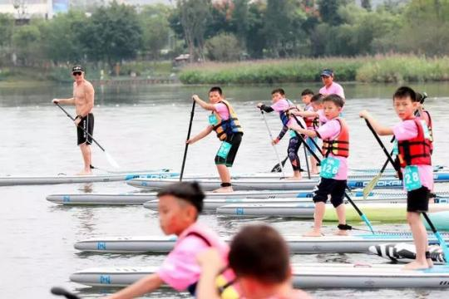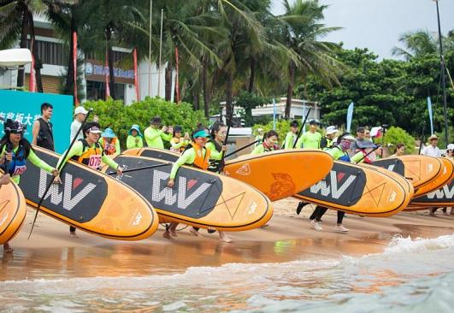
下午：结营仪式
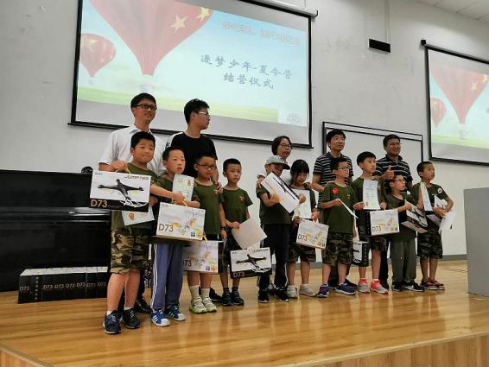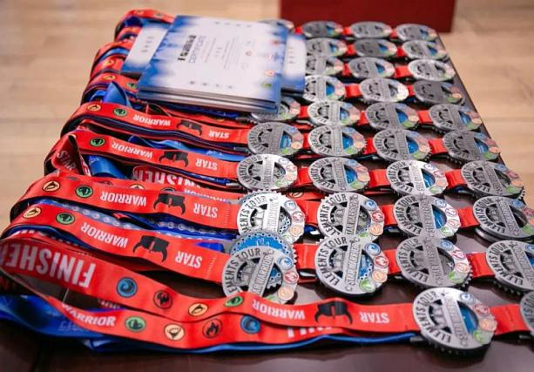

孩子们将收获
KIDS WILL ACQUIRE
为期一周的宿舍生活和营地学习，帮助孩子提升在陌生环境中的灵活性和适应力，以及在共同接受团队任务挑战时的自主性和积极性，领导力和社会责任感。
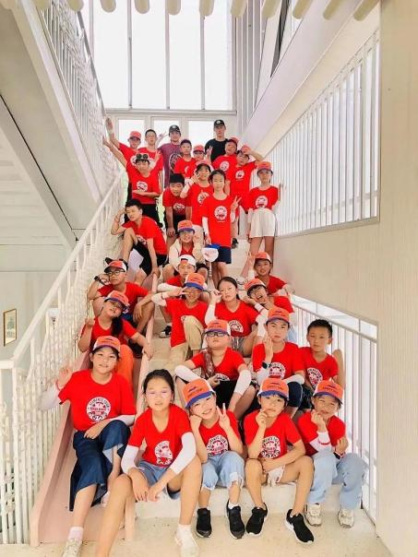
在营地，人际关系是自然、友好与开放的，适合结交新的伙伴，学习在不同集体中的塑造适合自己的角色。兄弟姐妹式的混龄成长环境，让营员学会关注、帮助他人，在团队中展现出美好天性及优良品质。
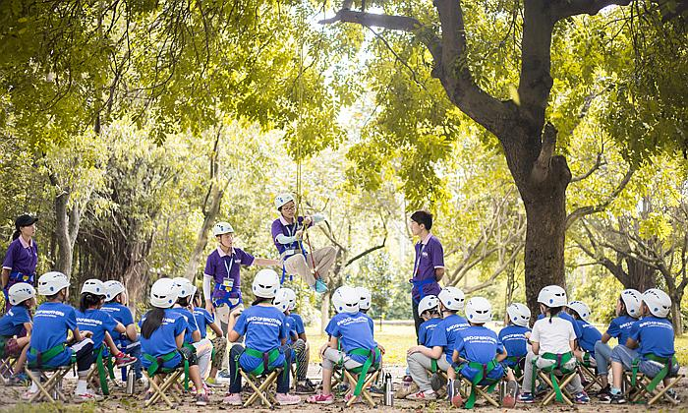

营地环境
CAMP FACILITY
➣国际化营地环境
营地环境得天独厚，营地有原始森林、广阔草地、清澈湖泊，是目前南京活动场地最为开阔、环境最为优美的营地。
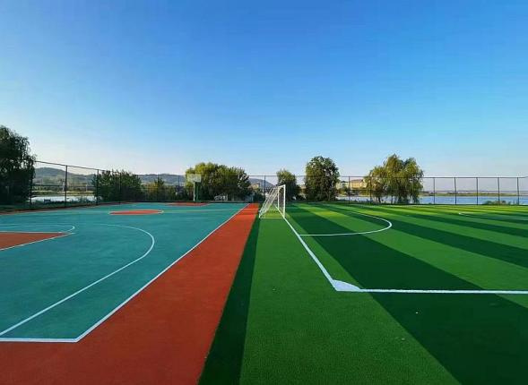
➣高标准的营地设施
营地拥有独立的课程空间、丰富室内外活动场所，标准餐厅、住宿空间，远离喧嚣，给予营员独特的户外生活体验。
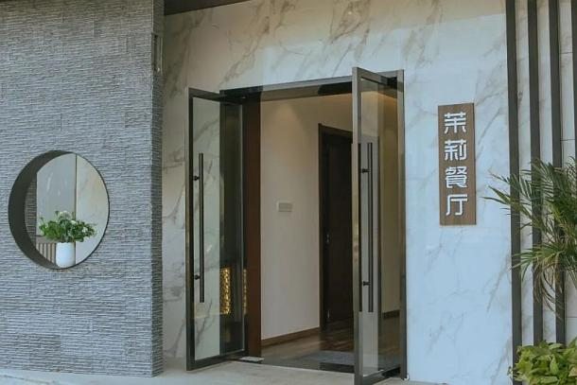
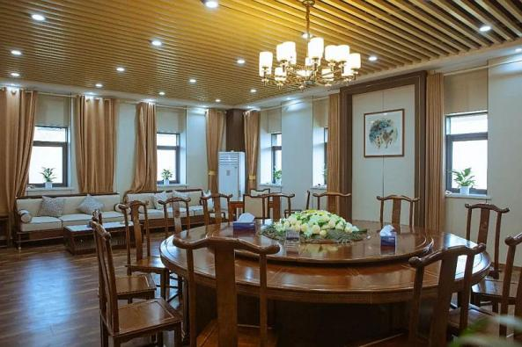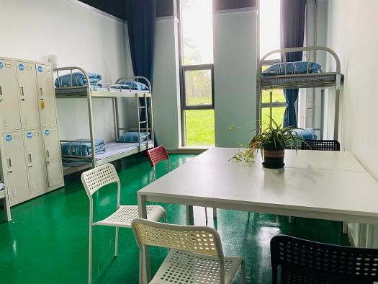
➣师资力量
执行团队由营地导师、营地教练和优秀辅导员联合构成。同时本次夏令营执行团队累积无数的野外经验，结合户外活动兴趣及专长创立独特的营会活动。
➣营长简介
竹子老师
8年研学、夏令营管理经验，有着丰富的风险管控意识、教育理念和突发事件应对经验，扎实的项目管理经验和引导风格让学员有所收获，形成了非常好的口碑。
营长资质：
国家职业资格应急救援员
中国登山协会初级山地救援员
国际野外医学WAFA高级急救员
营地心理教育实务CPG培训
中国登山协会初级营地指导员
LNT（无痕山林）初级讲师
美国心脏协会AHA急救员

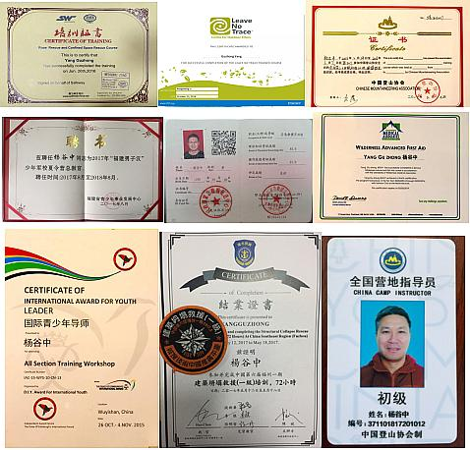
➣食宿环境
入住金牛湖奥帆营地，配套服务完善，配有独立卫生间、空调、营房小客厅，每间入住5-8人。食品搭配合理，保证每天摄入营养均衡。拒绝不健康的油炸食品，拒绝碳酸饮料，尊重所有营员和导师的饮食禁忌。
安全增值
医疗：营地内设置医疗救助站，随时为营员提供医疗帮助和心理辅导。
水上营地安全措施：营地配备完善的教练体系，除了1:7的教练、辅导员配比，还有水上救援艇、水上救生员，四周水域的监控以及每个小孩身着的救生衣（国际标准），还有金牛湖成熟的水上运营专业公司，确保安全训练。
疫情防控:
为保障学员们的安全，夏令营期间各项疫情防控措施如下
1.全员绿码：营期期间每日测量2次体温，保障营员的健康状态。
2.关于人流：营地为国家5A级景区，各项软硬件指标符合国家标准，且至今为止0疫情。
增值服务:
1.营员报名获赠金牛湖夏令营营服三件、营帽一顶、冰袖一副、定制水杯一个；
2.营员营期全程获赠价值20万元人身意外伤害保险；
3.营期结束后获赠荣誉证书、发放银质勋章；
4.对于表现优异的学员颁发奖状及奖品；
5.夏令营期间家长可以在微信群全程了解孩子情况。

日程安排
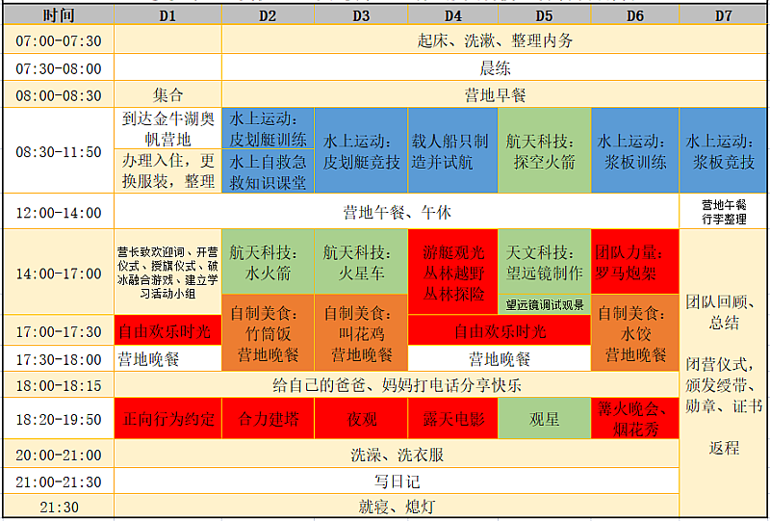
以上活动介绍仅供参考，营地会根据天气实际情况进行相应调整。

预定须知‍

【活动时间】
第一期 2022年07月03日-07月09日

第二期 2022年07月21日-07月27日

第三期 2022年07月31日-08月06日

第四期 2022年08月18日-08月23日
【活动价格】4680元/人
【活动名额】7岁以上孩子独立参加，30人成团
【费用包含】往返交通费用，营期食宿、培训费、培训材料（器械折旧及耗材）费用、后勤保障费用、安全保障费用、医疗卫生保障费用、户外运动保险费用、营员参加活动需要的活动统一物品制作费、当地交通费用。
【费用不包含】其他因个人原因产生的费用,价格不含开票税费

注意事项‍
1、进行户外研学活动，请穿着舒适的户外休闲服装或运动服装，还有换洗衣物和洗漱用品
2、听从领队指挥，顾全大局，有良好的集体观念，遵守时间，乐于帮助其他人
3、中途退出活动，须经领队同意，并听从领队提出的安全措施
4、爱护环境，尽量不携带金属、塑料等不易溶解包装的食品，活动产生的垃圾一律带离，不采摘林中植物，做到“留下的只是你美好的回忆，带走的只是你美丽的照片”
5、任何户外运动都有一定的危险性，必须听从领队指挥，如因自身原因导致严重后果，领队不负任何责任
6、如因不可抗拒原因导致行程更改，具体情况协商而定
退款说明
--活动前30天取消（不含当日），扣除已发生费用800元，余款全额退回；
--活动前15-29天取消（不含当日），扣除已发生费用1400元，余款全额退回；
--活动前7-15天取消（不含当日），扣除已发生费用2000元，余款全额退回；
--活动前7天或者中途退营的，不予退款；

